MyBatis源码阅读

解析流程
mybatis的解析从创建SqlSessionFactory开始
public SqlSessionFactory build(InputStream inputStream) {
return build(inputStream, null, null);
}

使用build方法创建一个SqlSessionFactory 传入的参数是主配置文件的流
public SqlSessionFactory build(InputStream inputStream, String environment, Properties properties) {
try {
// 将流封装到XMLConfigBuilder 对象中
XMLConfigBuilder parser = new XMLConfigBuilder(inputStream, environment, properties);
// 调用parser.parse()解析配置文件信息
return build(parser.parse());
} catch (Exception e) {
throw ExceptionFactory.wrapException("Error building SqlSession.", e);
} finally {
ErrorContext.instance().reset();
try {
inputStream.close();
} catch (IOException e) {
// Intentionally ignore. Prefer previous error.
}
}
}
跟进parser.parser()方法
public Configuration parse() {
// 只解析一次
if (parsed) {
throw new BuilderException("Each XMLConfigBuilder can only be used once.");
}
parsed = true;
// 从根节点开始解析配置文件
parseConfiguration(parser.evalNode("/configuration"));
return configuration;
}
跟进parseConfiguration()方法
private void parseConfiguration(XNode root) {
try {
//issue #117 read properties first
// 解析</properties>标签
propertiesElement(root.evalNode("properties"));
// 解析</settings>标签
Properties settings = settingsAsProperties(root.evalNode("settings"));
loadCustomVfs(settings);
loadCustomLogImpl(settings);
// 解析</typeAliases>标签
typeAliasesElement(root.evalNode("typeAliases"));
// 解析</plugins>标签
pluginElement(root.evalNode("plugins"));
// 解析</objectFactory>标签
objectFactoryElement(root.evalNode("objectFactory"));
// 解析</objectWrapperFactory>标签
objectWrapperFactoryElement(root.evalNode("objectWrapperFactory"));
// 解析</reflectorFactory>标签
reflectorFactoryElement(root.evalNode("reflectorFactory"));
settingsElement(settings);
// read it after objectFactory and objectWrapperFactory issue #631
// 解析</environments>标签
environmentsElement(root.evalNode("environments"));
// 解析</databaseIdProvider>标签
databaseIdProviderElement(root.evalNode("databaseIdProvider"));
// 解析</typeHandlers>标签
typeHandlerElement(root.evalNode("typeHandlers"));
// 解析</mappers>标签
mapperElement(root.evalNode("mappers"));
} catch (Exception e) {
throw new BuilderException("Error parsing SQL Mapper Configuration. Cause: " + e, e);
}
}

在此方法中解析的是mybatis的主配置文件中的每一项标签
用得最多的是解析mappers标签（用于统一管理SQL文件）和environments标签（连接信息）,这两项配置是最为重要的也是必不可少的

解析environments标签
下面是一个最常见的数据库配置信息
<environments default="development">
<environment id="development">
<transactionManager type="jdbc"/>
<dataSource type="pooled">
<property name="url" value=""/>
<property name="driver" value=""/>
<property name="username" value=""/>
<property name="password" value=""/>
</dataSource>
</environment>
</environments>
对应的解析方式如下
private void environmentsElement(XNode context) throws Exception {
// 非空验证
if (context != null) {
if (environment == null) {
environment = context.getStringAttribute("default");
}
// 循环environments 标签
for (XNode child : context.getChildren()) {
String id = child.getStringAttribute("id");
if (isSpecifiedEnvironment(id)) {
TransactionFactory txFactory = transactionManagerElement(child.evalNode("transactionManager"));
DataSourceFactory dsFactory = dataSourceElement(child.evalNode("dataSource"));
DataSource dataSource = dsFactory.getDataSource();
// 将dataSource标签和transactionManager标签信息封装到Environment对象中
Environment.Builder environmentBuilder = new Environment.Builder(id)
.transactionFactory(txFactory)
.dataSource(dataSource);
//将Environment对象封装到Configuration对象中
configuration.setEnvironment(environmentBuilder.build());
}
}
}
}

由此可见Configuration对象目前是包括了数据库配置信息

解析mappers标签(重点)
在上述的parseConfiguration(XNode root)方法中try-catch块的最后一行也就是mappers标签的解析
private void mapperElement(XNode parent) throws Exception {
if (parent != null) {
// 获取<mappers>标签的子标签
for (XNode child : parent.getChildren()) {
// <package>子标签
if ("package".equals(child.getName())) {
} else {
// <mapper>子标签
}
}
}
}
贴出部分代码首先会判断mappers的字标签中是package标签还是mapper标签

在mapper标签中有三种配置方式resource、url和class但不管如何都是交给了XMLMapperBuilder类的mapperParser.parse()方法解析 直接进入该方法
// 获取<mapper>子标签的resource属性
String resource = child.getStringAttribute("resource");
// 获取<mapper>子标签的url属性
String url = child.getStringAttribute("url");
// 获取<mapper>子标签的class属性
String mapperClass = child.getStringAttribute("class");
// 它们是互斥的
if (resource != null && url == null && mapperClass == null) {
ErrorContext.instance().resource(resource);
InputStream inputStream = Resources.getResourceAsStream(resource);
// 专门用来解析mapper映射文件
XMLMapperBuilder mapperParser = new XMLMapperBuilder(inputStream, configuration, resource, configuration.getSqlFragments());
// 通过XMLMapperBuilder解析mapper映射文件
mapperParser.parse();
} else if (resource == null && url != null && mapperClass == null) {
ErrorContext.instance().resource(url);
InputStream inputStream = Resources.getUrlAsStream(url);
XMLMapperBuilder mapperParser = new XMLMapperBuilder(inputStream, configuration, url, configuration.getSqlFragments());
// 通过XMLMapperBuilder解析mapper映射文件
mapperParser.parse();
} else if (resource == null && url == null && mapperClass != null) {
Class<?> mapperInterface = Resources.classForName(mapperClass);
// 将指定mapper接口以及它的代理对象存储到一个Map集合中，key为mapper接口类型，value为代理对象工厂
configuration.addMapper(mapperInterface);
} else {
throw new BuilderException("A mapper element may only specify a url, resource or class, but not more than one.");
}

开始从mapper文件的根节点开始解析标签

public void parse() {
// ...省略部分代码
// 从映射文件中的<mapper>根标签开始解析，直到完整的解析完毕
configurationElement(parser.evalNode("/mapper"));
// ...省略部分代码
}

configurationElement()方法
private void configurationElement(XNode context) {
try {
// 获取<mapper>标签的namespace值，也就是命名空间
String namespace = context.getStringAttribute("namespace");
// 命名空间不能为空
if (namespace == null || namespace.equals("")) {
throw new BuilderException("Mapper's namespace cannot be empty");
}
// 设置当前的命名空间为namespace的值
builderAssistant.setCurrentNamespace(namespace);
// 解析<cache-ref>子标签
cacheRefElement(context.evalNode("cache-ref"));
// 解析<cache>子标签
cacheElement(context.evalNode("cache"));
// 解析<parameterMap>子标签
parameterMapElement(context.evalNodes("/mapper/parameterMap"));
// 解析<resultMap>子标签
resultMapElements(context.evalNodes("/mapper/resultMap"));
// 解析<sql>子标签，也就是SQL片段
sqlElement(context.evalNodes("/mapper/sql"));
// 解析<select>\<insert>\<update>\<delete>子标签
buildStatementFromContext(context.evalNodes("select|insert|update|delete"));
} catch (Exception e) {
throw new BuilderException("Error parsing Mapper XML. The XML location is '" + resource + "'. Cause: " + e, e);
}
}
通过context.evalNodes()方法获取所有相同标签并封装成一个集合

在mapper.xml文件中最为重要的就是增删改查标签跟进buildStatementFromContext()方法
private void buildStatementFromContext(List<XNode> list) {
if (configuration.getDatabaseId() != null) {
buildStatementFromContext(list, configuration.getDatabaseId());
}
// 构建MappedStatement
buildStatementFromContext(list, null);
}

该方法就是构建MappedStatement对象也就是所有增删改查标签对应的对象
跟进buildStatementFromContext()方法
private void buildStatementFromContext(List<XNode> list, String requiredDatabaseId) {
for (XNode context : list) {
// MappedStatement解析器
final XMLStatementBuilder statementParser = new XMLStatementBuilder(configuration, builderAssistant, context, requiredDatabaseId);
try {
// 解析select等4个标签，创建MappedStatement对象
statementParser.parseStatementNode();
} catch (IncompleteElementException e) {
configuration.addIncompleteStatement(statementParser);
}
}
}

遍历所有的select|insert|update|delete标签,将每一个标签交给XMLStatementBuilder对象的
statementParser.parseStatementNode()方法去解析
public void parseStatementNode() {
// 获取statement的id属性（特别关键的值）
String id = context.getStringAttribute("id");
String databaseId = context.getStringAttribute("databaseId");
if (!databaseIdMatchesCurrent(id, databaseId, this.requiredDatabaseId)) {
return;
}
Integer fetchSize = context.getIntAttribute("fetchSize");
Integer timeout = context.getIntAttribute("timeout");
String parameterMap = context.getStringAttribute("parameterMap");
// 获取入参类型
String parameterType = context.getStringAttribute("parameterType");
// 别名处理，获取入参对应的Java类型
Class<?> parameterTypeClass = resolveClass(parameterType);
// 获取ResultMap
String resultMap = context.getStringAttribute("resultMap");
// 获取结果映射类型
String resultType = context.getStringAttribute("resultType");
String lang = context.getStringAttribute("lang");
LanguageDriver langDriver = getLanguageDriver(lang);
// 别名处理，获取返回值对应的Java类型
Class<?> resultTypeClass = resolveClass(resultType);
String resultSetType = context.getStringAttribute("resultSetType");
// 设置默认StatementType为Prepared，该参数指定了后面的JDBC处理时，采用哪种Statement
StatementType statementType = StatementType.valueOf(context.getStringAttribute("statementType", StatementType.PREPARED.toString()));
ResultSetType resultSetTypeEnum = resolveResultSetType(resultSetType);
String nodeName = context.getNode().getNodeName();
// 解析SQL命令类型是什么？确定操作是CRUD中的哪一种
SqlCommandType sqlCommandType = SqlCommandType.valueOf(nodeName.toUpperCase(Locale.ENGLISH));
//是否查询语句
boolean isSelect = sqlCommandType == SqlCommandType.SELECT;
boolean flushCache = context.getBooleanAttribute("flushCache", !isSelect);
boolean useCache = context.getBooleanAttribute("useCache", isSelect);
boolean resultOrdered = context.getBooleanAttribute("resultOrdered", false);
// Include Fragments before parsing
// <include>标签解析
XMLIncludeTransformer includeParser = new XMLIncludeTransformer(configuration, builderAssistant);
includeParser.applyIncludes(context.getNode());
// Parse selectKey after includes and remove them.
// 解析<selectKey>标签
processSelectKeyNodes(id, parameterTypeClass, langDriver);
// Parse the SQL (pre: <selectKey> and <include> were parsed and removed)
// 创建SqlSource，解析SQL，封装SQL语句（未参数绑定）和入参信息
SqlSource sqlSource = langDriver.createSqlSource(configuration, context, parameterTypeClass);
String resultSets = context.getStringAttribute("resultSets");
String keyProperty = context.getStringAttribute("keyProperty");
String keyColumn = context.getStringAttribute("keyColumn");
KeyGenerator keyGenerator;
String keyStatementId = id + SelectKeyGenerator.SELECT_KEY_SUFFIX;
keyStatementId = builderAssistant.applyCurrentNamespace(keyStatementId, true);
if (configuration.hasKeyGenerator(keyStatementId)) {
keyGenerator = configuration.getKeyGenerator(keyStatementId);
} else {
keyGenerator = context.getBooleanAttribute("useGeneratedKeys",
configuration.isUseGeneratedKeys() && SqlCommandType.INSERT.equals(sqlCommandType))
? Jdbc3KeyGenerator.INSTANCE : NoKeyGenerator.INSTANCE;
}
// 通过构建者助手，创建MappedStatement对象
builderAssistant.addMappedStatement(id, sqlSource, statementType, sqlCommandType,
fetchSize, timeout, parameterMap, parameterTypeClass, resultMap, resultTypeClass,
resultSetTypeEnum, flushCache, useCache, resultOrdered,
keyGenerator, keyProperty, keyColumn, databaseId, langDriver, resultSets);
}
基本上大部分都在获取标签属性，在这个方法中处理SQL节点信息的是langDriver.createSqlSource()方法去解析SQL节点中的内容
langDriver只是一个接口, 看它的具体实现XMLLanguageDriver类中的解析方法

public SqlSource createSqlSource(Configuration configuration, XNode script, Class<?> parameterType) {
// 初始化了动态SQL标签处理器
XMLScriptBuilder builder = new XMLScriptBuilder(configuration, script, parameterType);
// 解析动态SQL
return builder.parseScriptNode();
}

在解析每一个节点时时交给了XMLScriptBuilder类来解析节点信息 进入XMLScriptBuilder类的parseScriptNode()方法
public SqlSource parseScriptNode() {
MixedSqlNode rootSqlNode = parseDynamicTags(context);
SqlSource sqlSource = null;
if (isDynamic) {
sqlSource = new DynamicSqlSource(configuration, rootSqlNode);
} else {
sqlSource = new RawSqlSource(configuration, rootSqlNode, parameterType);
}
return sqlSource;
}
在该方法中有一个parseDynamicTags最终得到一个MixedSqlNode的SQL节点然后将这个rootSqlNode封装到不同的SqlSource中，先看MixedSqlNode中的内容封装了哪些东西.

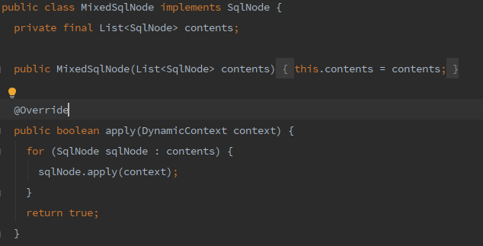
MixedSqlNode中封装了一个SqlNode的集合,有一个apply的方法去处理每一个SQL节点，也就是说解析的每一个SQL节点都是需要再次处理的
那么重点就是MixedSqlNode的创建方式了，也就是parseDynamicTags(context);这个方法
protected MixedSqlNode parseDynamicTags(XNode node) {
List<SqlNode> contents = new ArrayList<>();
//获取标签的子节点，子节点包括元素节点和文本节点
NodeList children = node.getNode().getChildNodes();
for (int i = 0; i < children.getLength(); i++) {
XNode child = node.newXNode(children.item(i));
// 处理文本节点
if (child.getNode().getNodeType() == Node.CDATA_SECTION_NODE
|| child.getNode().getNodeType() == Node.TEXT_NODE) {
// ......省略部分代码
//处理元素节点
} else if (child.getNode().getNodeType() == Node.ELEMENT_NODE) {
// ......省略部分代码
}
}
return new MixedSqlNode(contents);
}

该方法先获取该节点的所有子节点 最后添加到contents集合中最后将这个集合封装到之前看到的MixedSqlNode中, 再细看就是处理文本节点和元素节点两大块

处理文本节点
String data = child.getStringBody("");
// 将文本内容封装到SqlNode中
TextSqlNode textSqlNode = new TextSqlNode(data);
// SQL语句中带有${}的话，就表示是dynamic的
if (textSqlNode.isDynamic()) {
contents.add(textSqlNode);
isDynamic = true;
} else {
// SQL语句中（除了${}和下面的动态SQL标签），就表示是static的
// StaticTextSqlNode的apply只是进行字符串的追加操作
contents.add(new StaticTextSqlNode(data));
}

获取文本的内容后封装到TextSqlNode中，在TextSqlNode中存在一个text属性
new TextSqlNode(data);
也就是之前构造方法中传入的文本,然后通过一些列的字符串的处理判断，字符串中是否包含${}
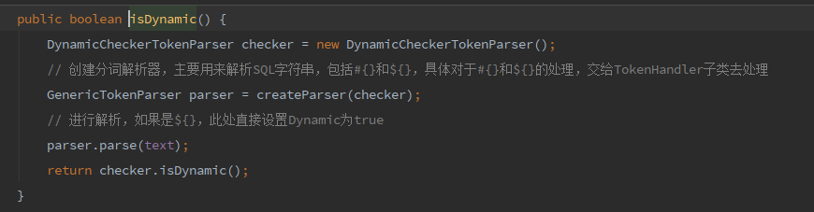
如果是那么直接添加到集合中
contents.add(textSqlNode);
isDynamic = true;
否则添加到StaticTextSqlNode中
在mybatis中存在#{}和${}这两种传参方式，在处理时#{value}是需要将value取出来然后替换成?(问号),而${value}是需要直接将${value}替换成对应的值,所以需要两个不同的对象做处理
处理元素节点
String nodeName = child.getNode().getNodeName();
// 动态SQL标签处理器
// ---策略模式
NodeHandler handler = nodeHandlerMap.get(nodeName);
if (handler == null) {
throw new BuilderException("Unknown element <" + nodeName + "> in SQL statement.");
}
handler.handleNode(child, contents);
// 动态SQL标签是dynamic的
isDynamic = true;

首先获得标签名称然后通过nodeHandlerMap获取对应的处理器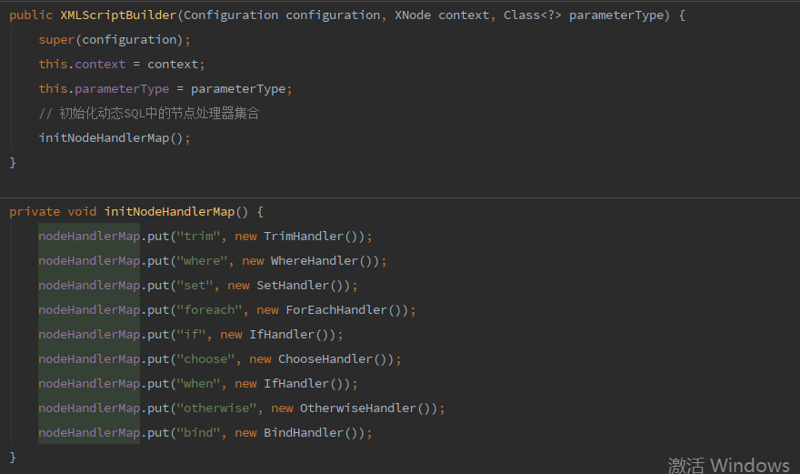
在构造方法中已经提前实例化了所有的元素的处理器，假设child.getNode().getNodeName()获取的值是if那么IfHandler处理方式如下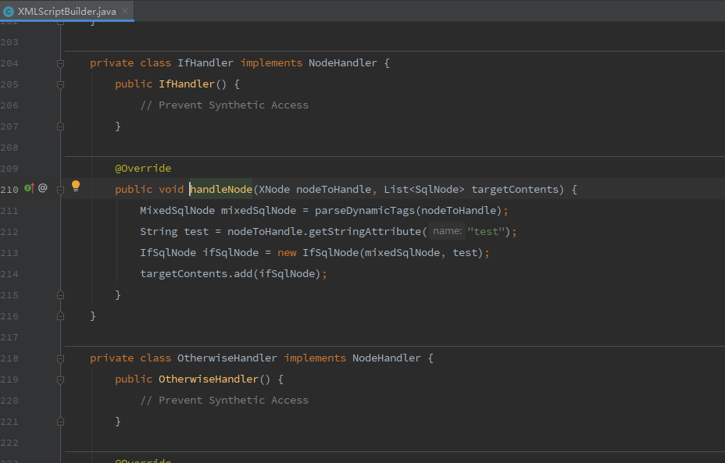

可以看得出来IfHandler和其他处理器都是XMLScriptBuilder中的一个内部类, 在IfHandler处理器中调用的就是上述中的parseDynamicTags()方法去解析得到If标签中的内容,然后获取test属性，在我们写的test表达式都是满足OGNL表达式的写法，如果这个test的值为true，那么被封装到IfSqlNode中的节点就可以添加到SQL语句中了,这种递归的解析方式后的结果如下
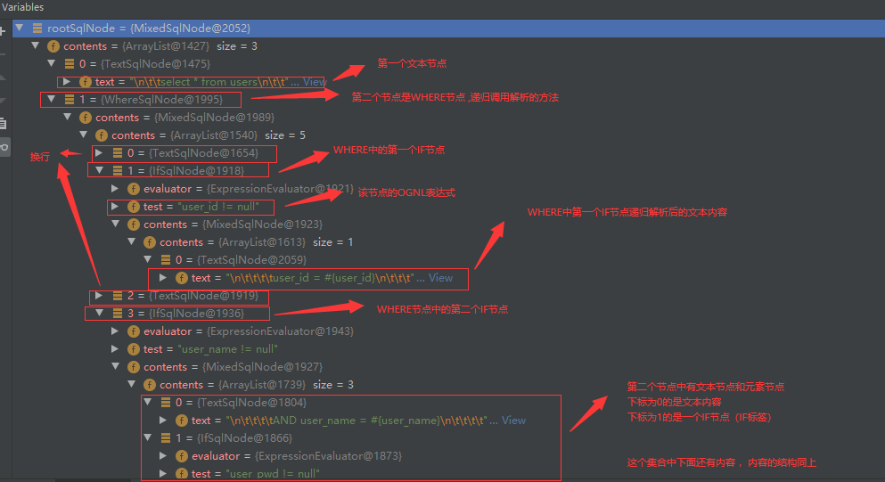

如上的解析结果可能与之前所截图的源码存在细微的差异，但是上图只是看清解析后的SQL的结构，上图中对应的XML编写方式如下：
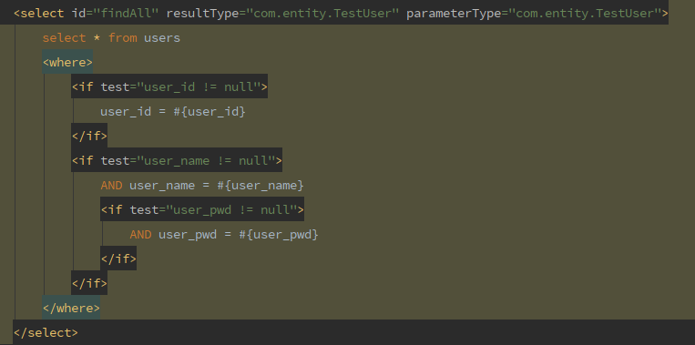

执行流程
执行时是先打开会话，传入了一个默认的Executor类型
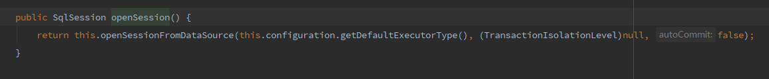
Executor是Mybatis的四大组件之一，它的创建有必要关注一下
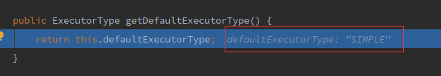
类型是一个枚举的SIMPLE类型
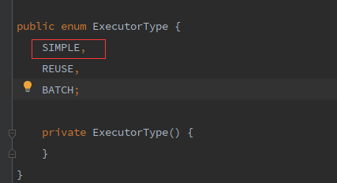

在构造方法中就已经创建一个默认的SIMPLE类型的Executor类型

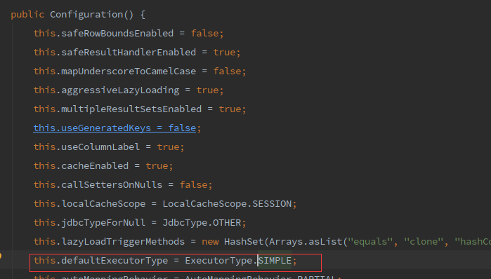

搞清楚了Executor类型后那么就继续往下看执行流程

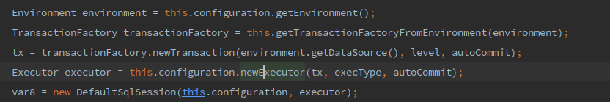
代码中有一个如下的代码片段，创建一个Executor
this.configuration.newExecutor(tx, execType, autoCommit);
创建方式如下
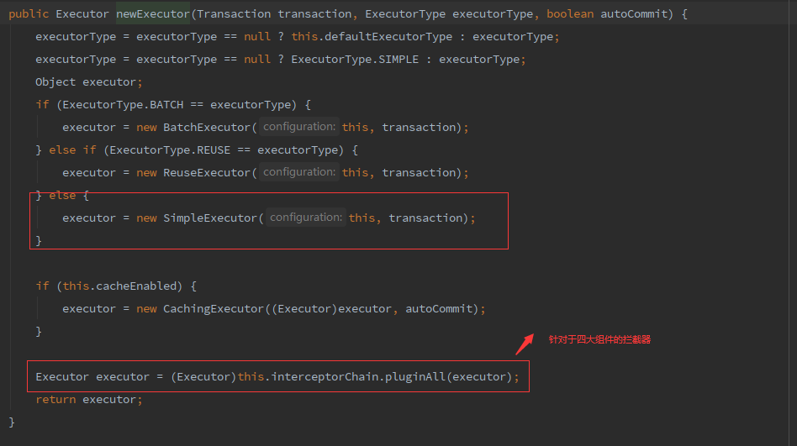

创完执行器后紧接着new了一个默认的SqlSession，该类中封装了configuration和SimpleExecutor执行器，具体查询先上图！

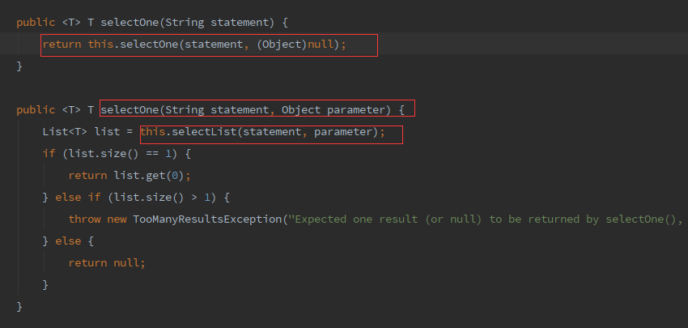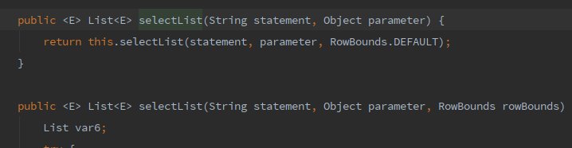

可以看到最终调用的是select(String statement, Object parameter, RowBounds rowBounds);直接从这里开始看执行流程！

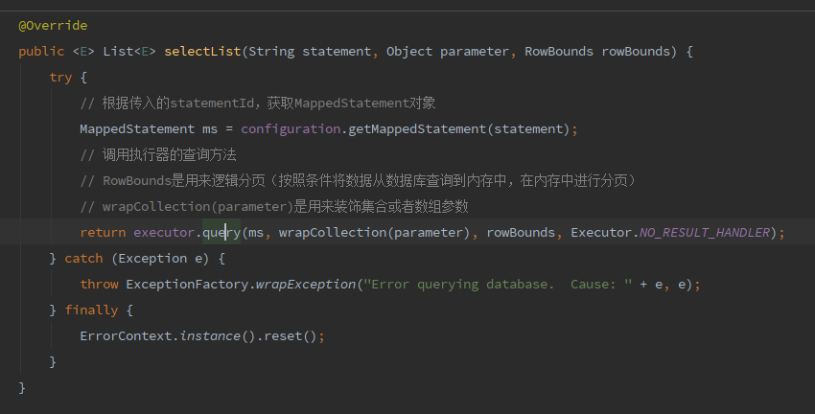

首先获取MappedStatement, 封装参数后由SimpleExecutor执行，但是Executor是一个接口，它存在很多的继承关系
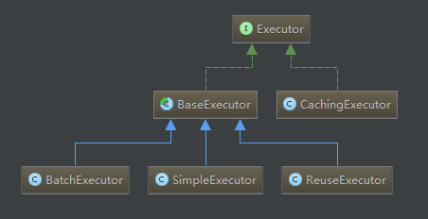

这里涉及到mybatis的缓存在实际执行中是先执行CachingExecutor的query方法然后委托给SimpleExecutor执行，在执行前先执行BaseExecutor，执行步骤如下
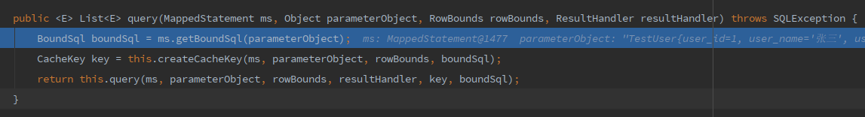
通过MappedStatement获取一个BoundSql，也就是调用MixedSqlNode中的集合中的apply方法循环集合中的SqlNode使用mybatis提供的工具类进行判断以及字符串的处理拼装一个SQL语句
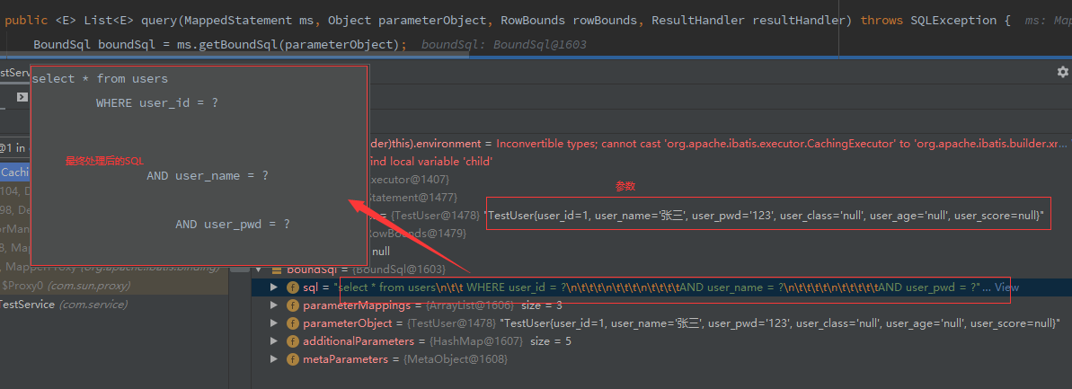
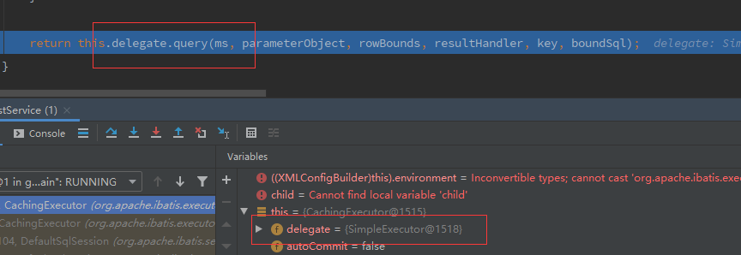
后面的执行就是委托给了SimpleExecutor去执行查询，所以先看父类的查询
public <E> List<E> query(MappedStatement ms, Object parameter, RowBounds rowBounds, ResultHandler resultHandler, CacheKey key, BoundSql boundSql) throws SQLException {
// ...... 省略部分代码
list = this.queryFromDatabase(ms, parameter, rowBounds, resultHandler, key, boundSql);
// ...... 省略部分代码
return list;
}
}

值BaseExecutor中有一个真正去查询数据库的方法queryFromDatabase() 字面意思就是差数据库嘛.

private <E> List<E> queryFromDatabase(MappedStatement ms, Object parameter, RowBounds rowBounds, ResultHandler resultHandler, CacheKey key, BoundSql boundSql) throws SQLException {
// ...... 省略部分代码
List list;
try {
list = this.doQuery(ms, parameter, rowBounds, resultHandler, boundSql);
} finally {
this.localCache.removeObject(key);
}
// ...... 省略部分代码
return list;
}

在BaseExecutor中的queryFromDatabase方法中有一个doQuery方法这个就是SimpleExecutor的具体执行了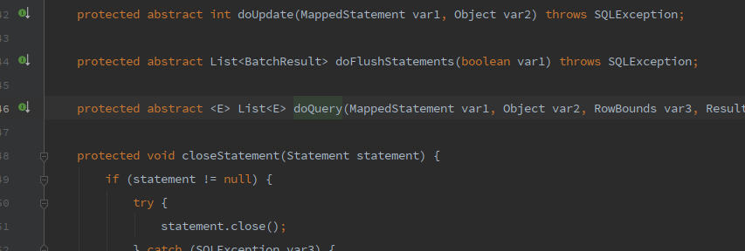

在父类中只是做了声明继续向下看
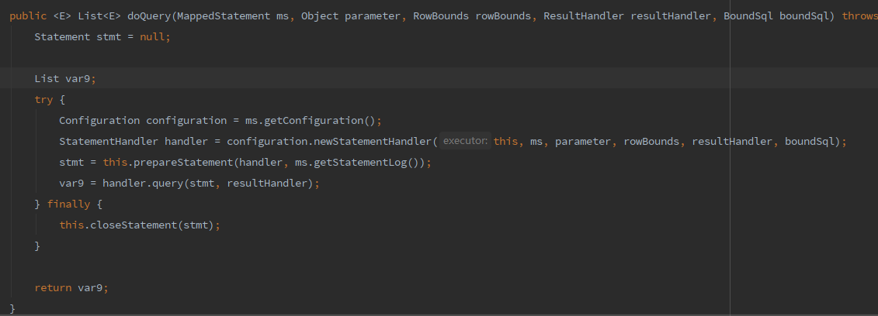

之前只说了Executor一个执行器，那么接下来就是其他执行器的工作了，跟进如下代码片段
configuration.newStatementHandler(this, ms, parameter, rowBounds, resultHandler, boundSql);

如下代码中new了一个路由的StatementHandler看一下做了什么

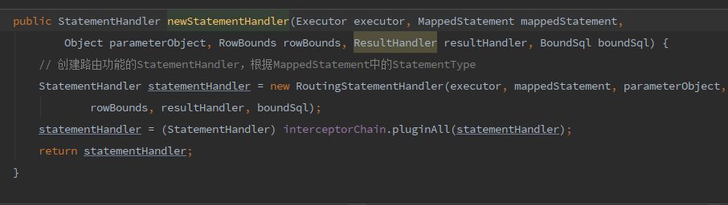

根据StatementType创建了一个委托的StatementHandler继续向下

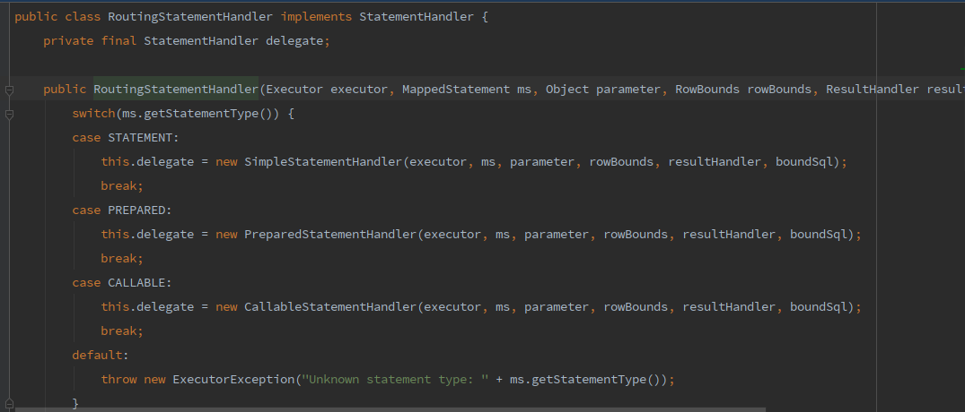

调用父类的构造方法，在自己的构造方法中并没有什么实际的操作
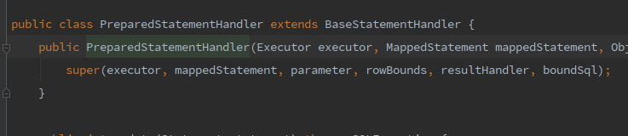

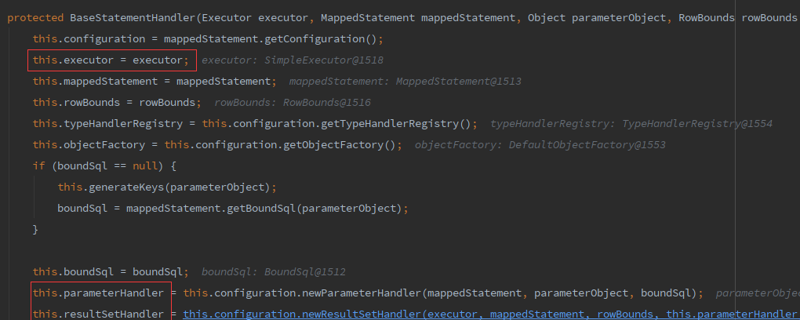
在父类的构造方法中创建了ParameterHandler和ResultSetHandler

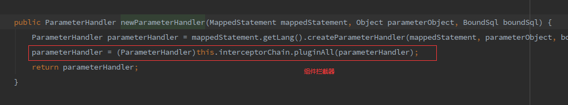
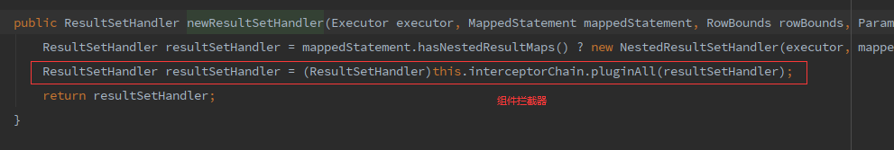
所以真正的执行是PreparedStatementHandler和它的父类只不过根据StatementType路由到不同的类中，一般默认就是PreparedStatementHandler
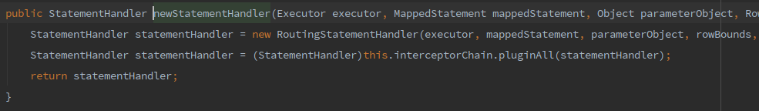
最后就是StatementHandler的拦截了

继续回到doQuery方法中
prepareStatement(handler, ms.getStatementLog());
创建一个Statement字面意思就很明显了PrepareStatement!

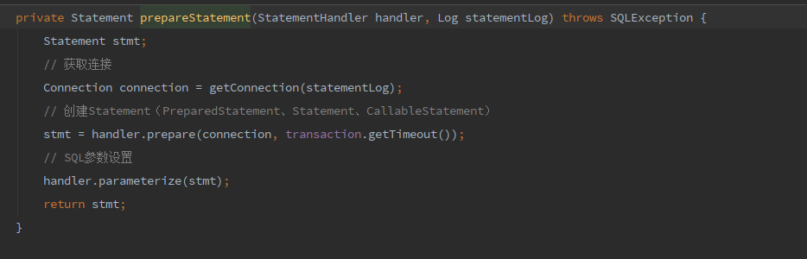
后面就是传统JDBC的那么几步了 创建连接、创建Statment、设置参数和执行

Statement stmt = handler.prepare(connection);
这里的handler.prepare(connection);就是交给PreparedStatementHandler的父类指定创建一个Statement的流程了但是具体的创建就是RoutingStatementHandler因为根据不同的需求由不同的类去创建不同的Statement

父类的创建流程
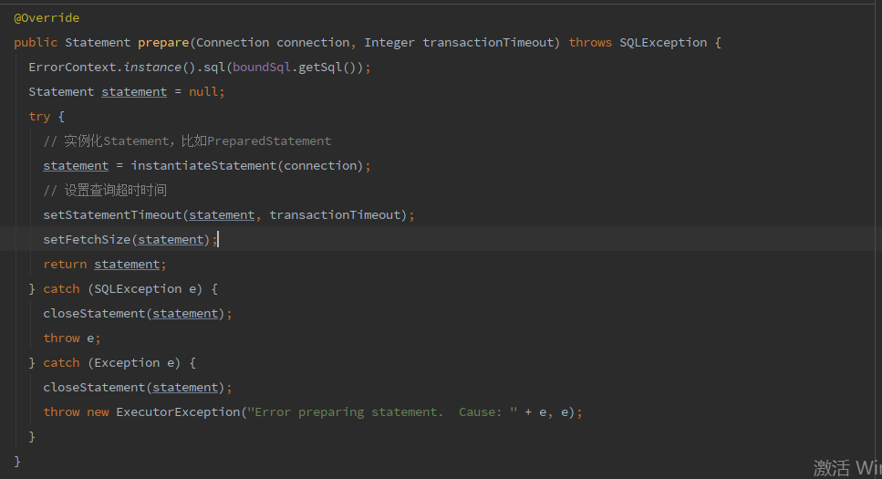
创建什么样的Statement是由这一步去做的
instantiateStatement(connection);

还是在父类中做了声明,所以还是要看子类PreparedStatementHandler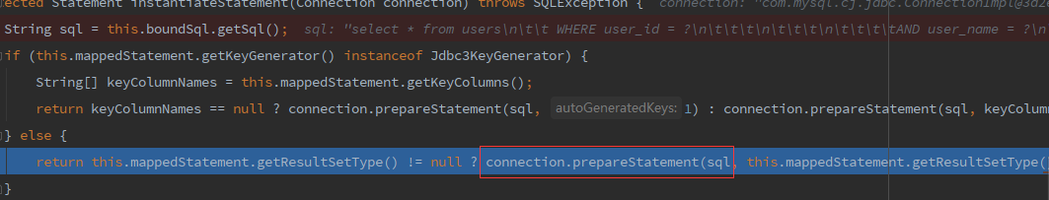
创建完Statement后继续回到prepareStatement方法中，该方法中有一个handler.parameterize(stmt);设置参数跟进该方法
public void parameterize(Statement statement) throws SQLException {
this.parameterHandler.setParameters((PreparedStatement)statement);
}
交给parameterHandler组件完成参数设置
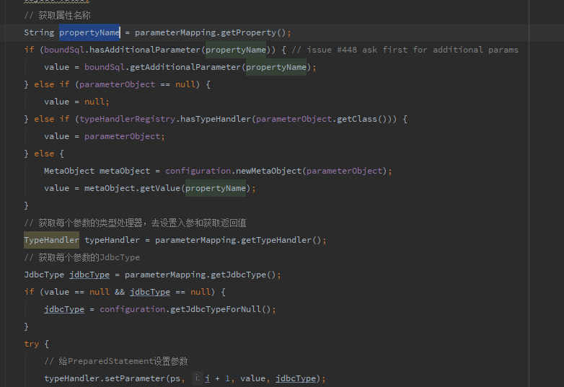
现在直接回到doQuery方法中 Statement创建完毕，参数也设置好了现在就只剩下两步就是执行和处理返回结果了
public <E> List<E> query(Statement statement, ResultHandler resultHandler) throws SQLException {
PreparedStatement ps = (PreparedStatement)statement;
ps.execute();
return this.resultSetHandler.handleResultSets(ps);
}

在PreparedStatementHandler的query方法中就是直接执行了，之后就是处理返回结果
跟进this.resultSetHandler.handleResultSets(ps);方法

// ......省略部分代码
// 获得返回值的映射
List<ResultMap> resultMaps = this.mappedStatement.getResultMaps();
// ......省略部分代码
while (rsw != null && resultMapCount > resultSetCount) {
// 得到结果映射信息
ResultMap resultMap = resultMaps.get(resultSetCount);
// 处理结果集
// 从rsw结果集参数中获取查询结果，再根据resultMap映射信息，将查询结果映射到multipleResults中
handleResultSet(rsw, resultMap, multipleResults, null);
rsw = getNextResultSet(stmt);
cleanUpAfterHandlingResultSet();
resultSetCount++;
}
// ......省略部分代码

handleResultSet方法就是根据ResultMap集合去做映射

设计模式
设计模式是一个可以让程序容易维护和扩展性强的一种编程方式

所有的设计模式都是建立在七大设计原则上的，设计模式是七大设计原则的具体应用（也可以说是七大设计模式具体实现）

1、开闭原则
对修改关闭，对扩展开放

如果在类中需要增加一个需求，在原有的设计模式中需要修改原代码才能实现目标需求，那么就违反了开闭原则，解决方案可以是以继承或组合的方式来添加新的业务功能

2、单一原则
单一原则是针对类而言，一个类只做一件事情

如果在用户类（UserService）中去对产品做CRUD的逻辑操作，那么久违反了该原则，用户的service中按标准的做法来说只会做用户相关的操作

3、接口分离原则
接口是开发中的一种标准，如果接口中的标准不够清晰，例如接口中定义了一套用户的标准，又定义了产品或者配单等其他标准那么就可以说这个标准不够清晰，违反了接口分离原则

4、里式替换原则
里式替换原则是在使用继承的时候，子类需要重写父类中所有的方法，或者说子类中重写的方法需要全部在父类中定义

依赖倒置原则
依赖倒转原则要求在程序代码中传递参数时或在关联关系中，尽量引用层次高的抽象层类，也就是使用接口和抽象类进行变量类型声明、参数类型声明、方法返回类型声明，以及数据类型的转换等，而不要用具体类来做这些事情

6、迪米特原则
迪米特原则要求的是高内聚低耦合， 如果说把一个系统全部都写到一个类中，那么在维护
和扩展的时候会出现需要修改很多地方，可能会因为修改而导致，程序无法正常启动，我们
需要做的是，对程序去“抽丝剥茧”

7、合成复用原则
如果说有新的需求是建立在原需求上的，除了继承的方式，还有使用原来的类作为新类中的成员，去达到实现原先的业务逻辑然后在新类中的方法里去对业务增强

设计模式应用

简单工厂模式
Public class SimpleFactory{
public static Object createObject(String objectName) {
if ("obj1".equals(objectName)) {
return new Object1();
} else if ("obj2".equals(objectName)) {
return new Object2();
} else if ("obj3".equals(objectName)) {
return new Object2();
} else {
return null;
}
}
}

简单工厂就是满足一个条件就可以通过工厂创建一个对象，但是如果随着后续的业务增加，会不停的累加代码，显而易见的这种方式违反了开闭原则，但是可以结合策略模式优化简单工厂

静态工厂
public class StaticFactory{
public static Object1 createObject1(){
return new Object1();
}
public static Object2 createObject2(){
return new Object2();
}
}

单例模式
单例模式需要满足以下几点：
- 构造私有
- 使用私有静态成员变量初始化本身对象
- 对外提供静态公共方法获取本身对象

单例模式有两种写法分为饿汉式和懒汉式

饿汉式

public class Student1 {
private static Student1 student = new Student1();
private Student1() {}
public static Student1 getSingletonInstance() {
return student;
}
}

懒汉式（延迟加载方式）
public class Student2 {
private Student2(){}
private static Student2 student = null;
public static Student2 getSingletonInstance(){
if (student == null) {
student = new Student2();
}
return student;
}
}

以上的懒汉式写法是在多线程方式下存在线程不安全问题如果第一个线程在if(student == null)这个判断这里已经得到结果为true后它交出了时间片那么第二个线程在这个地方同样是true所以就会创建多个对象

饿汉式(synchronized)
public class Student3 {
private Student3(){}
private static Student3 student = null;
public static synchronized Student3 getSingletonInstance(){
if (student == null) {
student = new Student3();
}
return student;
}
}

饿汉式(静态内部类)
public class SingleTon{
private SingleTon(){}
private static class SingleTonHoler{
private static SingleTon INSTANCE = new SingleTon();
}
public static SingleTon getInstance(){
return SingleTonHoler.INSTANCE;
}
}

这种方式并没有手动加锁，但是在类加载的时候JVM会在加载阶段对这个类加锁

饿汉式(双重检查锁)
public class Student5 {
private volatile static Student5 student;
private Student5() { }
public static Student5 getSingletonInstance() {
if (student == null) {
synchronized (Student5.class) {
if (student == null) {
student = new Student5();
}
}
}
return student;
}
}

这种方式需要在双重判断中加一把”类锁”, 之所以需要双重判断，是因为，存在多线程的原因，假设现在有两个线程，线程1和线程2都执行完了第一重判断都为true，那么当线程1拿到这把锁后，线程2就要在外等待，等待线程1释放锁后再执行，线程1第一次进来第二重判断为true那么就会new一个对象出来，这是没问题的，当线程1出了synchronized块后线程2也会进入到第二重判断，因为线程1已结new过对象了，那么久不会再new对象而是使用线程1new过的对象，假设没有第二重判断，线程1进来new了一个对象然后出了synchronized块后，线程2进来那么就又会new一次对象，而在静态成员student使用static修饰是没问题的，但是任然需要加上volatile, 假设现在需要new一个Student类的实例：
Student student = new Student();
- new关键字会触发Student类的类加载（如果已加载，则此步骤作废）
- 根据Class对象中的信息，去开辟相应大小的内存空间。
- 初始化Student对象，就是完成成员变量的初始化操作（到这一步，我们才能说该对象是可用的）
- 将开辟出来的内存空间地址，赋值给栈空间的变量student

以上步骤，其实都是通过字节码指令去完成的。
在执行1-4步可能会发生指令重排序，也就是如果第二步不依赖第一步的时候那么可能会先执行第二步后执行第一步，上述的1-4这几个步骤中3和4是不会互相依赖的那么可能会先执行第四步后执行第三步，而使用volatile关键字可以禁止指令重排序，当然还可以禁止使用CPU缓存

Spring源码阅读

IOC

解析
做为Spring的入口就是运行Spring相关的类开始，最传统的方式就是使用ClassPathXmlApplicationContext(“spring.xml”); 此处就是Spring的入口，传入spring的配置文件，然后解析执行

public ClassPathXmlApplicationContext(String configLocation) throws BeansException {
this(new String[] {configLocation}, true, null);
}

这个构造方法调用的是内部的其他传参方式的构造方法，跟进这个构造方法

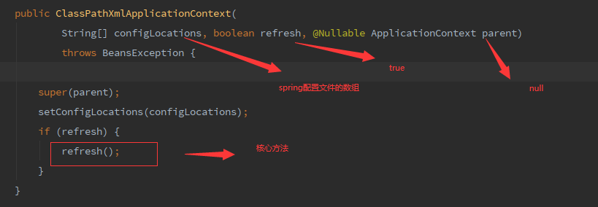
在参数的传入可以看到parent是一个null，ferfesh是true，之后就是设置配置文件的值，但是这并没有什么实际作用，真正的作用就是调用的refresh()方法，跟进这个方法

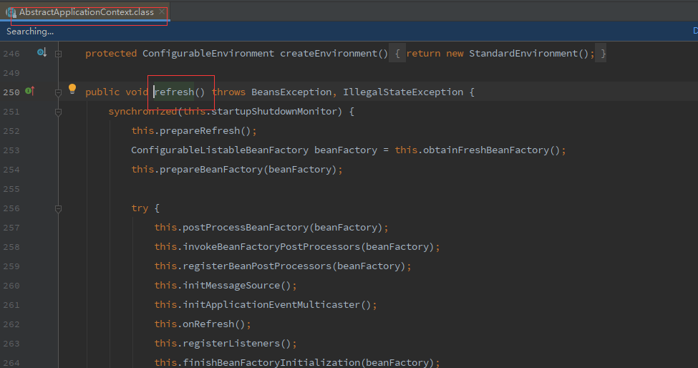
该方法是在父类AbstractApplicationContext中做的实现，这个方法就是Spring最为重要的核心之一，在SpringIOC或者Spring AOP的解析中就是obtainFreshBeanFactory();这个方法，它主要完成的是bean的解析和注册，接下来跟进obtainFreshBeanFactory()这个方法

protected ConfigurableListableBeanFactory obtainFreshBeanFactory() {
refreshBeanFactory();
ConfigurableListableBeanFactory beanFactory = getBeanFactory();
// ......省略部分代码
return beanFactory;
}

这个方法中只有两部一个是刷新bean工厂，第二步就是获取bean工厂,第一步就是spring解析的开始

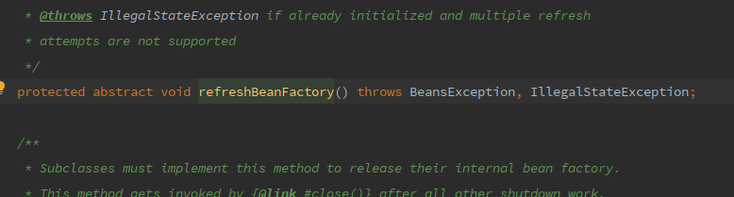
在当前类中只是做了该方法的声明，去子类中跟进

@Override
protected final void refreshBeanFactory() throws BeansException {
// 省略部分代码......
try {
DefaultListableBeanFactory beanFactory = createBeanFactory();
beanFactory.setSerializationId(getId());
customizeBeanFactory(beanFactory);
loadBeanDefinitions(beanFactory);
synchronized (this.beanFactoryMonitor) {
this.beanFactory = beanFactory;
}
}
catch (IOException ex) {
throw new ApplicationContextException("I/O error parsing bean definition source for " + getDisplayName(), ex);
}
}

这个方法就是创建一个bean容器DefaultListableApplicationContext对象
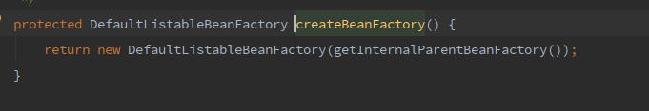

然后就是loadBeanDefinitions(bean工厂); 进入该方法中

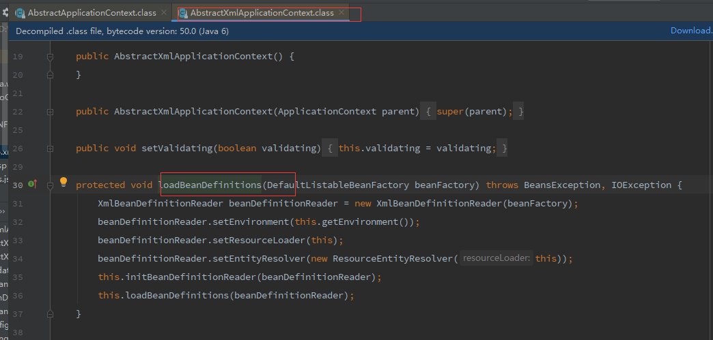

之后就是交给了AbstractXmlApplicationContext这个去解析，但是解析xml并不是该类做的事情，这就是上面所说的设计模式中的单一职责, 它交给了XmlBeanDefinitionReader这个阅读器去完成解析工作，把bean工厂给了这个阅读器

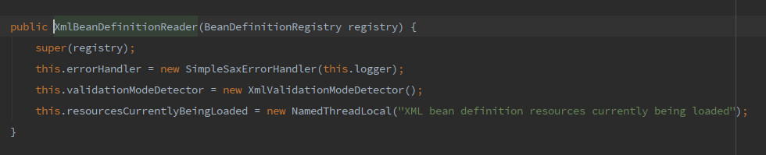
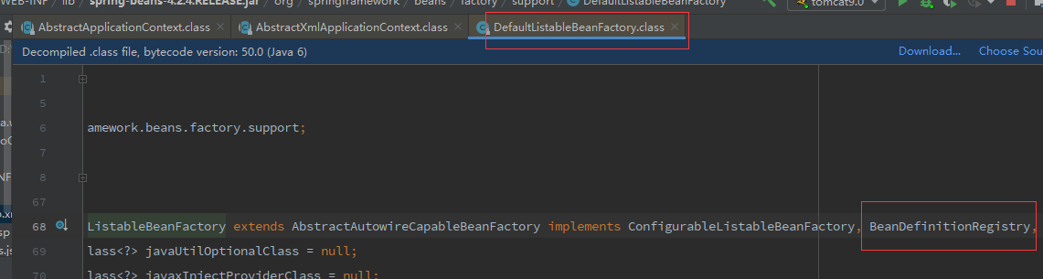
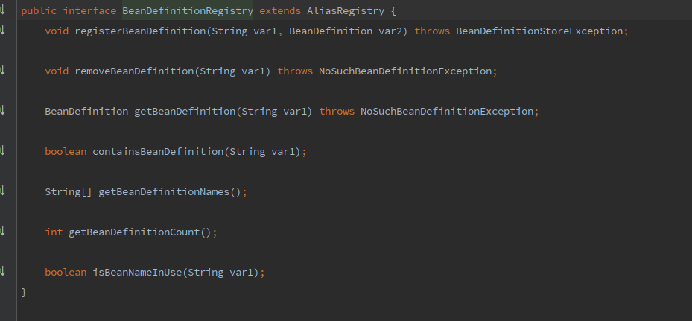
可以看到DefaultListableApplicationContext实现了这个BeanDefinitionRegistry，在DefaultListableApplicationContext不仅仅是有注册和获取beanDefinition的功能还可以去操作bean所以这个XmlBeanDefinitionReader只传入一个BeanDefinitionRegistry那么这个时候就只能调用bean工厂中关于beanDefinition操作的API，这也是接口隔离原则所带来的好处，接下来看Spring是如何去loadBeandefinition的

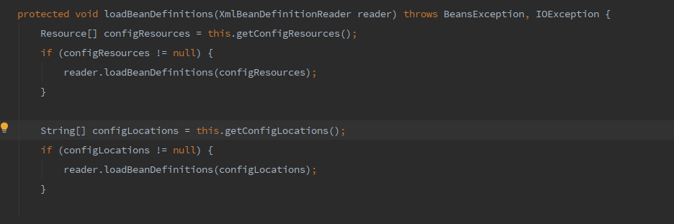

在该方法里最终都是去交给这个阅读器去完成loadBeanDefinition的继续跟进

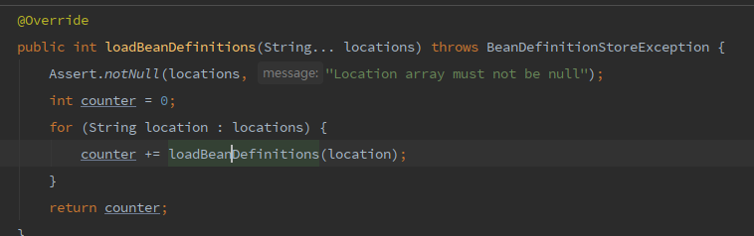

实际的工作还是调用另一个loadBeanDefinitions方法

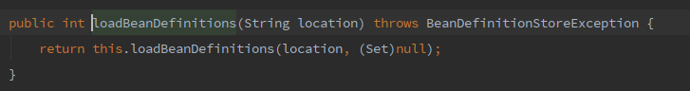

话不多说，继续

public int loadBeanDefinitions(String location, Set<Resource> actualResources) throws BeanDefinitionStoreException {
// 省略部分代码......
int loadCount;
loadCount = this.loadBeanDefinitions((Resource)resource);
// 省略部分代码......
}

获取加载的数量最终返回的也是这个loadCount值, 继续跟进这个loadBeanDefinitions方法

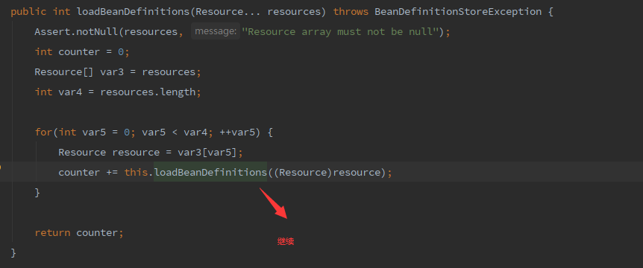
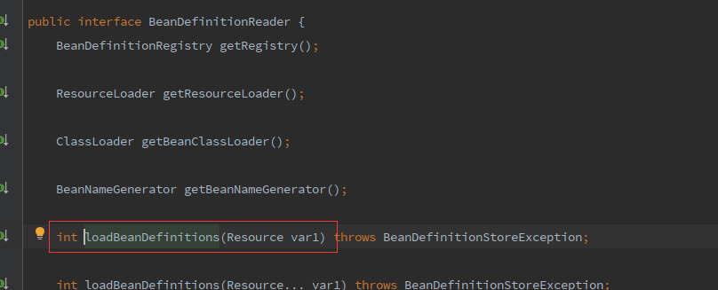

继续
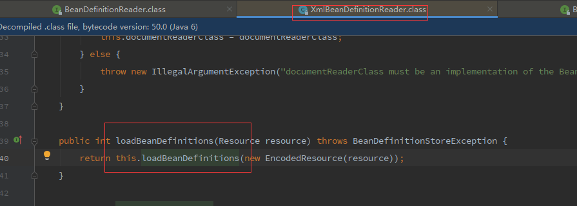

public int loadBeanDefinitions(EncodedResource encodedResource) throws BeanDefinitionStoreException {
// 省略部分代码......
// 获取xml的流
InputStream inputStream = encodedResource.getResource().getInputStream();
InputSource inputSource = new InputSource(inputStream);
var5 = this.doLoadBeanDefinitions(inputSource, encodedResource.getResource());
// 省略部分代码......
return var5;
}
}

该方法先是获取一个流然后把这个流封装到InputSource这个类中，也可以狭义的理解为这个InputSource = InputStream
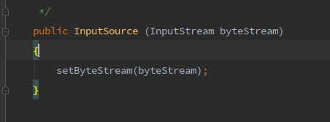
设置这个spring.xml的流到InputSource中
这么做的原因就是在后面的解析中只是去操作一个个的<bean/> 标签对流的操作并不是后面的类做的事情，所以它被封装到一个InputSource中，这里再次体现了单一职责

还是回到上面的loadBeanDefinitions();这个方法中，最终调用了一个doLoadBeanDefinitions()的方法，在很多源码中以do开头的就是真正做事的方法，进入这个方法中。
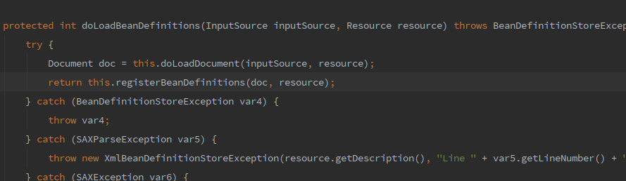
获取文档，然后注册beanDefinitions，当然并没有这么简单，第一步只是将xml的流转换为一个Document（文档）对象, 之后的注册还是要获取子标签以及属性信息后封装到BeanDefinition中的。

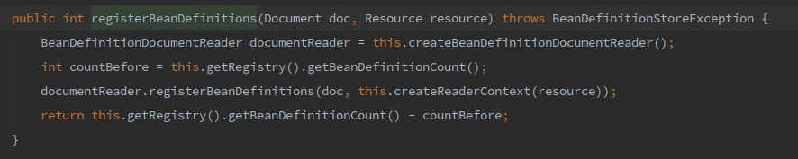

现在它又将docment交给一个beanDefinitionDocumentReader去解决文档的解析，之前有一个和它类似的类叫做XmlBeanDefinitionReader这里不能弄混淆了，

进入该方法真正实际有意义的还是以do开头的doRegisterBeanDefinitions(root);这个方法
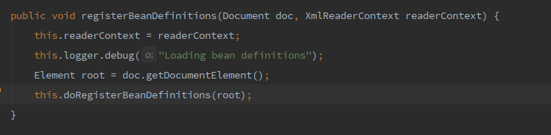

protected void doRegisterBeanDefinitions(Element root) {
// 省略部分代码......
this.parseBeanDefinitions(root, this.delegate);
// 省略部分代码......
}

这个方法就很明显，解析BeanDefinitions，跟进方法

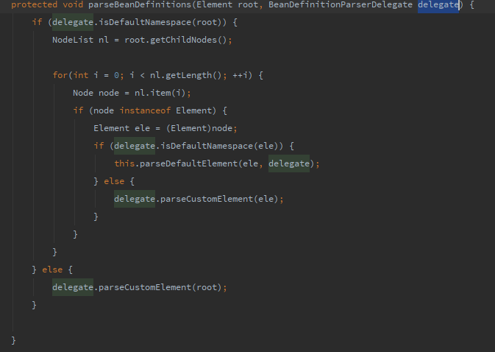

该方法中有两个解析节点的方法一个是解析默认的节点parseDefaultElement和解析自定义节点parseCustomElement，下面是判断节点的方式也就是获取节点的命名空间，判断是否等于http://www.springframework.org/schema/beans，只要是类似于<xxx:xxx/> 这种方式配置的bean就是自定义节点
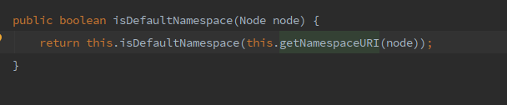
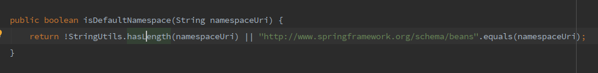
接线来跟进解析默认节点的解析方式
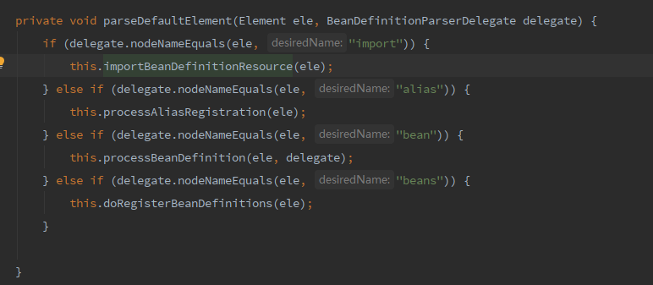
像import、alias、bean和beans都是默认节点，我们跟进一下bean的解析方式

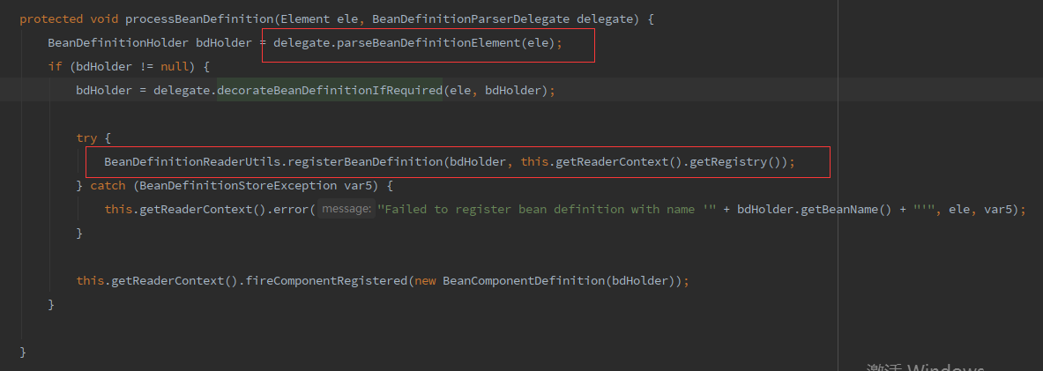

这个方法中有两行必须关注的代码，一个是解析节点获得一个BeanDefinition的持有者，还有一个是注册BeanDefinition，先看解析节点信息

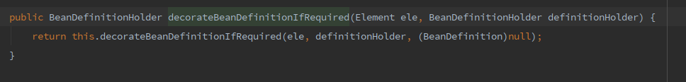
并没有什么实际的操作，跟进这个方法

@Nullable
public BeanDefinitionHolder parseBeanDefinitionElement(Element ele, @Nullable BeanDefinition containingBean) {
// 获取bean的id
String id = ele.getAttribute(ID_ATTRIBUTE);
// 获取bean的name
String nameAttr = ele.getAttribute(NAME_ATTRIBUTE);
// 省略部分代码......
if (containingBean == null) {
// 检查bean的id或者name是否唯一
checkNameUniqueness(beanName, aliases, ele);
}
// 解析<bean>标签，获取BeanDefinition对象
AbstractBeanDefinition beanDefinition = parseBeanDefinitionElement(ele, beanName, containingBean);
if (beanDefinition != null) {
// 省略部分代码......
// 将BeanDefinition对象和BeanName封装到BeanDefinitionHolder对象中
return new BeanDefinitionHolder(beanDefinition, beanName, aliasesArray);
}
return null;
}

还是跟mybatis一样从大体上有两部操作，第一步是获取属性，第二步是解析标签本身，第三步得到最终的结果，属性的获取和结果返回没什么好说的，就看中途的步骤是怎么去解析的，跟进parseBeanDefinitionElement方法

public AbstractBeanDefinition parseBeanDefinitionElement(
Element ele, String beanName, @Nullable BeanDefinition containingBean) {
this.parseState.push(new BeanEntry(beanName));
String className = null;
// 获取bean标签的class属性
if (ele.hasAttribute(CLASS_ATTRIBUTE)) {
className = ele.getAttribute(CLASS_ATTRIBUTE).trim();
}
String parent = null;
// 获取bean标签的parent属性
if (ele.hasAttribute(PARENT_ATTRIBUTE)) {
parent = ele.getAttribute(PARENT_ATTRIBUTE);
}
try {
// 创建BeanDefinition对象GenericBeanDefinition
AbstractBeanDefinition bd = createBeanDefinition(className, parent);
// 解析<bean>标签的属性
parseBeanDefinitionAttributes(ele, beanName, containingBean, bd);
/** 解析<bean>标签的子标签 **/
// 解析<description>标签
bd.setDescription(DomUtils.getChildElementValueByTagName(ele, DESCRIPTION_ELEMENT));
// 解析<meta>标签
parseMetaElements(ele, bd);
// 解析<lookup-method>标签
parseLookupOverrideSubElements(ele, bd.getMethodOverrides());
// 解析<replaced-method>标签
parseReplacedMethodSubElements(ele, bd.getMethodOverrides());
// 解析<constructor-arg>标签
parseConstructorArgElements(ele, bd);
// 解析<property>标签
parsePropertyElements(ele, bd);
// 解析<qualifier>标签
parseQualifierElements(ele, bd);
/** 解析<bean>标签的子标签 --- end**/
bd.setResource(this.readerContext.getResource());
bd.setSource(extractSource(ele));
return bd;
}
catch (ClassNotFoundException ex) {
error("Bean class [" + className + "] not found", ele, ex);
}
catch (NoClassDefFoundError err) {
error("Class that bean class [" + className + "] depends on not found", ele, err);
}
catch (Throwable ex) {
error("Unexpected failure during bean definition parsing", ele, ex);
}
finally {
this.parseState.pop();
}
return null;
}

前面都是获取Bean标签的属性信息，中间才开始解析bean标签的子标签，用得最多的当然是property这个标签也是最重要的，SpringIOC就是通过这种配置方式去完成的，所以跟进一下parsePropertyElements标签

public void parsePropertyElements(Element beanEle, BeanDefinition bd) {
NodeList nl = beanEle.getChildNodes();
for (int i = 0; i < nl.getLength(); i++) {
Node node = nl.item(i);
// 主要是判断是否为property标签
if (isCandidateElement(node) && nodeNameEquals(node, PROPERTY_ELEMENT)) {
parsePropertyElement((Element) node, bd);
}
}
}

跟之前一样还是循环去解析，跟进parsePropertyElement方法

public void parsePropertyElement(Element ele, BeanDefinition bd) {
// 获取name值
String propertyName = ele.getAttribute(NAME_ATTRIBUTE);
// 省略部分代码......
try {
// 省略部分代码......
Object val = parsePropertyValue(ele, bd, propertyName);
PropertyValue pv = new PropertyValue(propertyName, val);
parseMetaElements(ele, pv);
pv.setSource(extractSource(ele));
bd.getPropertyValues().addPropertyValue(pv);
}
finally {
this.parseState.pop();
}
}

在上面贴出来的代码中有一个parsePropertyValue()的方法这个方法就是解析property中的属性或者值，得到一个value后封装到PropertyValue然后add到db.getPropertyValues()中现在要看的是这个parsePropertyValue这个方法是怎么解析的

@Nullable
public Object parsePropertyValue(Element ele, BeanDefinition bd, @Nullable String propertyName) {
// 省略部分代码......
// 在property标签中是存在ref还是存在value属性
boolean hasRefAttribute = ele.hasAttribute(REF_ATTRIBUTE);
boolean hasValueAttribute = ele.hasAttribute(VALUE_ATTRIBUTE);
// 省略部分代码......
if (hasRefAttribute) {
String refName = ele.getAttribute(REF_ATTRIBUTE);
if (!StringUtils.hasText(refName)) {
error(elementName + " contains empty 'ref' attribute", ele);
}
// 引用类型属性值信息
RuntimeBeanReference ref = new RuntimeBeanReference(refName);
ref.setSource(extractSource(ele));
return ref;
} else if (hasValueAttribute) {
// 简单类型属性值信息
TypedStringValue valueHolder = new TypedStringValue(ele.getAttribute(VALUE_ATTRIBUTE));
valueHolder.setSource(extractSource(ele));
return valueHolder;
}
// 省略部分代码......
}

重点1

这里需要记住property标签也就是PropertyValue的封装关系，在上一步中parsePropertyValue方法会返回一个Object类型也就是当前这个方法的返回值，一个PropertyValue对象对应一个property标签，一个property标签对应的是一个name和一个value或ref属性, 在实际的配置中要么是配置value要么是配置ref，之所以PropertyValue对象的实际值只能是Object,是因为，配置value属性会被封装到TypedStringValue对象中，而ref则是封装到RuntimeBeanReference对象中,现在要知道的是TypeStringValue和RuntimeBeanReference对象是怎么封装它的值的

String refName = ele.getAttribute(REF_ATTRIBUTE);
if (!StringUtils.hasText(refName)) {
error(elementName + " contains empty 'ref' attribute", ele);
}
// 引用类型属性值信息 ref配置的封装方式
RuntimeBeanReference ref = new RuntimeBeanReference(refName);
ref.setSource(extractSource(ele));
return ref;

上面贴出来的第一行代码中直接获取ref属性中的值，然后new 了一个RuntimeBeanReference对象，也就是这个对象中有一个ref所引用的值，从当前这个角度来看就是一个BeanDefinition的bean名称，在整个解析完毕后就能够通过bean工厂去完成注入，也就是常说的循环引用，setSource这个方法并没有什么太大的实际意义，接下来看TypeStringValue对象的封装

TypedStringValue valueHolder = new TypedStringValue(ele.getAttribute(VALUE_ATTRIBUTE));
valueHolder.setSource(extractSource(ele));
return valueHolder;

上面是TypedStringValue的创建方式虽然和RuntimeBeanReference没有太大差异，但是我们可以看内部封装了哪些东西

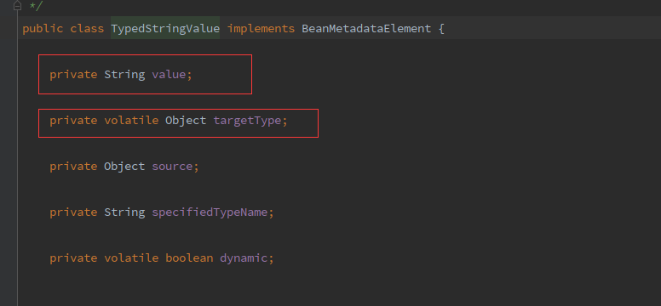
最重要的两个，一个是实际配置的值，但是它是String类型的，但是要是需要注入的类型是int类型那么就不肯能做到了，所以还需要一个targetType也就是目标类型

现在BeanDefinition解析完毕后就是注册了 上面的代码中有一行
BeanDefinitionReaderUtils.registerBeanDefinition(bdHolder, getReaderContext().getRegistry());
这个就是注册BeanDefinition，注册后就可以直接从注册的位置去实例化Bean了下面跟进一下registerBeanDefinition这个方法
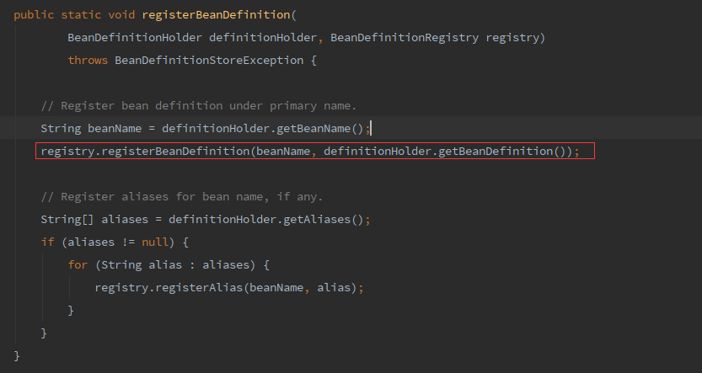
在这个方法中获取bean名称从bean的持有者中获取BeanDefinition

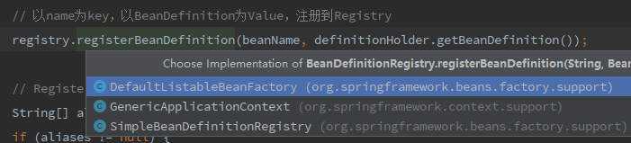
这个registry只是一个接口，之前就说过，因为接口的限制实际上是传入的DefaultListableApplicationContext只拥有BeanDefinitionRegistry这个接口的功能的DefaultListableApplicationContext，所以看DefaultListableApplicationContext

public void registerBeanDefinition(String beanName, BeanDefinition beanDefinition)
throws BeanDefinitionStoreException {
// 省略部分代码......
this.beanDefinitionMap.put(beanName, beanDefinition);
// 省略部分代码......
}

直接就是将beanDefinition 添加到了一个map中
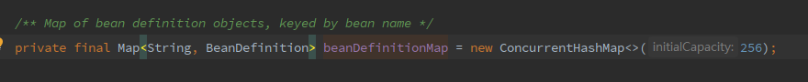

执行
IOC的注入是在最上面提过的refresh方法中的倒数第二步完成了IOC和AOP的工作

finishBeanFactoryInitialization(beanFactory);
直接进入该方法

protected void finishBeanFactoryInitialization(ConfigurableListableBeanFactory beanFactory) {
// 省略部分代码 ......
beanFactory.preInstantiateSingletons();
}

Bean工厂去预实例化单例的bean进入方法！

public void preInstantiateSingletons() throws BeansException {
// 省略部分代码
List<String> beanNames = new ArrayList<String>(this.beanDefinitionNames);
// Trigger initialization of all non-lazy singleton beans...
for (String beanName : beanNames) {
RootBeanDefinition bd = getMergedLocalBeanDefinition(beanName);
if (!bd.isAbstract() && bd.isSingleton() && !bd.isLazyInit()) {
if (isFactoryBean(beanName)) {
final FactoryBean<?> factory = (FactoryBean<?>) getBean(FACTORY_BEAN_PREFIX + beanName);
boolean isEagerInit;
if (System.getSecurityManager() != null && factory instanceof SmartFactoryBean) {
isEagerInit = AccessController.doPrivileged(new PrivilegedAction<Boolean>() {
@Override
public Boolean run() {
return ((SmartFactoryBean<?>) factory).isEagerInit();
}
}, getAccessControlContext());
}
else {
isEagerInit = (factory instanceof SmartFactoryBean &&
((SmartFactoryBean<?>) factory).isEagerInit());
}
if (isEagerInit) {
getBean(beanName);
}
}
else {
getBean(beanName);
}
}
}
// 省略部分代码 ......
}

这个方法就很简单了，有一个判断if (isFactoryBean(beanName))判断是否为factoryBean，在Spring中有BeanFactory和Factorybean, 它们两者最大的区别就在于BeanFactory是针对于所有bean的一个大型工厂用来管理所有的bean，而FactoryBean只是用来去管理某一个bean，一般来说都是普通的bean，所以直接走else判断

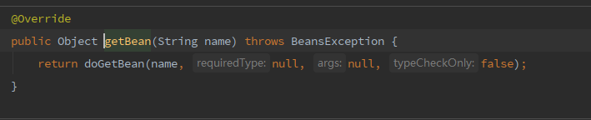

传入bean名称，到了以do开头的getBean方法了，进入方法中！

protected <T> T doGetBean(
final String name, final Class<T> requiredType, final Object[] args, boolean typeCheckOnly)
throws BeansException {
final String beanName = transformedBeanName(name);
Object bean;
// 第一个getSingleton(beanName)
Object sharedInstance = getSingleton(beanName);
if (sharedInstance != null && args == null) {
// 省略部分代码......
bean = getObjectForBeanInstance(sharedInstance, name, beanName, null);
}else {
// 省略部分代码......
try {
// 省略部分代码......
// 判断是否是单例的
if (mbd.isSingleton()) {
// 第二个getSingleton
sharedInstance = getSingleton(beanName, new ObjectFactory<Object>() {
@Override
public Object getObject() throws BeansException {
try {
return createBean(beanName, mbd, args);
}catch (BeansException ex) {
destroySingleton(beanName);
throw ex;
}
}
});
bean = getObjectForBeanInstance(sharedInstance, name, beanName, mbd);
}
// 判断是否是原型的(多例)
else if (mbd.isPrototype()) {
// It's a prototype -> create a new instance.
Object prototypeInstance = null;
try {
beforePrototypeCreation(beanName);
prototypeInstance = createBean(beanName, mbd, args);
}
finally {
afterPrototypeCreation(beanName);
}
bean = getObjectForBeanInstance(prototypeInstance, name, beanName, mbd);
} else {
String scopeName = mbd.getScope();
final Scope scope = this.scopes.get(scopeName);
if (scope == null) {
throw new IllegalStateException("No Scope registered for scope name '" + scopeName + "'");
}
try {
Object scopedInstance = scope.get(beanName, new ObjectFactory<Object>() {
@Override
public Object getObject() throws BeansException {
beforePrototypeCreation(beanName);
try {
return createBean(beanName, mbd, args);
}
finally {
afterPrototypeCreation(beanName);
}
}
});
bean = getObjectForBeanInstance(scopedInstance, name, beanName, mbd);
} catch (IllegalStateException ex) {
throw new BeanCreationException(beanName,
"Scope '" + scopeName + "' is not active for the current thread; consider " +
"defining a scoped proxy for this bean if you intend to refer to it from a singleton",
ex);
}
}
}
catch (BeansException ex) {
cleanupAfterBeanCreationFailure(beanName);
throw ex;
}
}
// 省略部分代码......
return (T) bean;
}

代码片段中先从大体上来看有两处标记为红色的getSingleton，和一个大的判断分支，第一个getSingleton是先从缓存中获取如果不等于null那么直接返回了，第一次肯定是为null的，所以进入为null的else中，在else中的try-catch块中又有一个判断，这个判断中有3中结果，第一个是if (mbd.isSingleton())，第二个是else if (mbd.isPrototype())然后就是else了,这里mbd就是beanDefinition，它自己封装了Bean的信息所以提供了操作的方法，这里再次体现了类的单一职责，不管是isSingleton还是isPrototype都只是判断bean标签的scope值，默认情况下就是Singleton，而else就是request等其他作用域的bean了，第一个getSingleton为null那么第二个getSingleton就是真正的创建Bean了，大体上分析完了，现在就看第一个getSingleton做了什么吧，进入第一个getSingleton方法

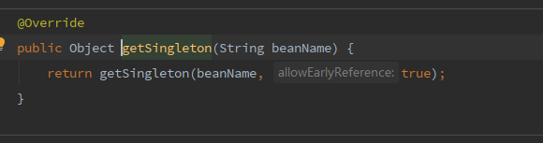
这个方法没有什么太大的实际意义进入下一个getSingleton方法
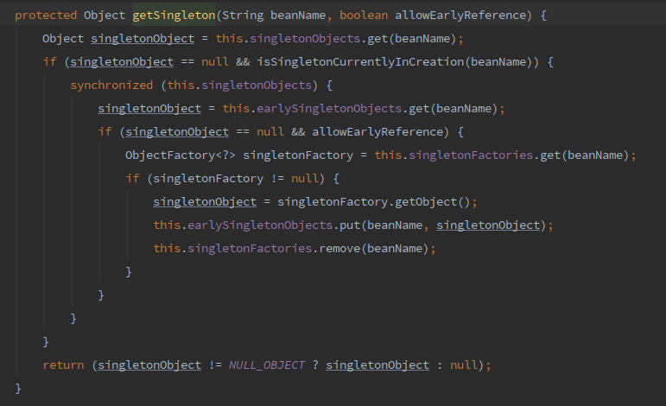
参数1是bean名称, 第二个是true, 这个方法就是从Spring中获取初始化好了的bean，这里就是解决循环依赖的关键所在，这里有3个缓存，它的作用如下：

1.singletonObjects:存放初始化好的bean
2.earlySingletonObjects：存放了刚实例化好的，但是还未配置属性和初始化的bean
3.singletonFactories:存放刚实例化的bean

它会一级一级的往下找在，最后添加到earlySingletonObjects中再从singletonFactories中删除

第一次的时候，不管是哪个缓存肯定是没有的，所以进入else的判断也就是try-catch块中的判断，默认情况下就是Singleton，进入Singleton的getSingleton方法

sharedInstance = getSingleton(beanName, new ObjectFactory<Object>() {
@Override
public Object getObject() throws BeansException {
try {
return createBean(beanName, mbd, args);
}
catch (BeansException ex) {
destroySingleton(beanName);
throw ex;
}
}
});

调用getSingleton方法时，传了两个参数，一个是beanName还有一个是new了一个ObjectFactory接口，在更高的版本的spring中这里用的是lambda表达式，但是结果都一样，这里重写了getObject方法，内部只是调用了一个createBean方法，先不管这个，先进入getSingleton方法

public Object getSingleton(String beanName, ObjectFactory<?> singletonFactory) {
Assert.notNull(beanName, "'beanName' must not be null");
synchronized (this.singletonObjects) {
Object singletonObject = this.singletonObjects.get(beanName);
if (singletonObject == null) {
// 省略部分代码......
try {
singletonObject = singletonFactory.getObject();
newSingleton = true;
}
catch (IllegalStateException ex) {
// Has the singleton object implicitly appeared in the meantime ->
// if yes, proceed with it since the exception indicates that state.
singletonObject = this.singletonObjects.get(beanName);
if (singletonObject == null) {
throw ex;
}
}
catch (BeanCreationException ex) {
if (recordSuppressedExceptions) {
for (Exception suppressedException : this.suppressedExceptions) {
ex.addRelatedCause(suppressedException);
}
}
throw ex;
}
// 省略部分代码......
}
return (singletonObject != NULL_OBJECT ? singletonObject : null);
}
}

在这个getSingleton方法中有很多无关紧要的步骤，重点是标红出调用的getObject方法，这个就是外面重写的那个getObject方法，而getObject方法中调用的是createBean方法，所以回去看createBean方法

protected Object createBean(String beanName, RootBeanDefinition mbd, Object[] args) throws BeanCreationException {
// 省略部分代码 ......
Object beanInstance = doCreateBean(beanName, mbdToUse, args);
// 省略部分代码......
return beanInstance;
}

这个方法中我精简了一下，只有这个doCreateBean方法是真正有意义的，其他代码并没有太大意义

protected Object doCreateBean(final String beanName, final RootBeanDefinition mbd, final Object[] args) {
// BeanWrapper就是封装实例化后的bean对象
BeanWrapper instanceWrapper = null;
if (mbd.isSingleton()) {
instanceWrapper = this.factoryBeanInstanceCache.remove(beanName);
}
if (instanceWrapper == null) {
// 根据BeanDefinition调用构造方法完成构造方法的依赖注入
instanceWrapper = createBeanInstance(beanName, mbd, args);
}
// 根据判断是否要存放到缓存中 一般都是true
boolean earlySingletonExposure = (mbd.isSingleton() && this.allowCircularReferences &&
isSingletonCurrentlyInCreation(beanName));
if (earlySingletonExposure) {
// 省略部分代码......
// 添加到缓存中，ObjectFactory也是SpringAOP的入口之一，这里的bean参数只是调用了构造方法初始化了对象，但是属性还没有完成注入
addSingletonFactory(beanName, new ObjectFactory<Object>() {
@Override
public Object getObject() throws BeansException {
return getEarlyBeanReference(beanName, mbd, bean);
}
});
}
// Initialize the bean instance.
Object exposedObject = bean;
try {
// 这一步就是完成IOC的注入
populateBean(beanName, mbd, instanceWrapper);
if (exposedObject != null) {
// 初始化bean对象，此处就是SpringAOP代理对象的创建入口
exposedObject = initializeBean(beanName, exposedObject, mbd);
}
}
catch (Throwable ex) {
// 省略异常代码......
}
// 省略部分代码......
return exposedObject;
}

现在有3步完成的整个IOC的步骤，第一步就是createBeanInstance(beanName, mbd, args);根据BeanDefinition的信息调用构造方法完成构造器的依赖注入，第二步就是populateBean(beanName, mbd, instanceWrapper);填充属性(DI)，initializeBean(beanName, exposedObject, mbd);初始化bean也是SpringAOP的入口，因为DI只是针对类的属性而言，但是对于类是否需要产生代理对象还是要做处理的，从大体上分析完后，现在看Spring是如何完成依赖注入的，进入populateBean方法中

protected void populateBean(String beanName, RootBeanDefinition mbd, @Nullable BeanWrapper bw) {
// 省略部分代码......
applyPropertyValues(beanName, mbd, bw, pvs);
}

applyPropertyValues方法就是完成属性的注入，进入该方法！
protected void applyPropertyValues(String beanName, BeanDefinition mbd, BeanWrapper bw, PropertyValues pvs) {
// 通过该对象去获取循环依赖
BeanDefinitionValueResolver valueResolver = new BeanDefinitionValueResolver(this, beanName, mbd, converter);
// Create a deep copy, resolving any references for values.
List<PropertyValue> deepCopy = new ArrayList<>(original.size());
boolean resolveNecessary = false;
for (PropertyValue pv : original) {
// 获取property标签的name值
String propertyName = pv.getName();
// 获取propertyValue对象的Object(RuntimeBeanReference或者是TypeStringValue)
Object originalValue = pv.getValue();
// 从bean工厂中getBean
Object resolvedValue = valueResolver.resolveValueIfNecessary(pv, originalValue);
Object convertedValue = resolvedValue;
boolean convertible = bw.isWritableProperty(propertyName) &&
!PropertyAccessorUtils.isNestedOrIndexedProperty(propertyName);
if (convertible) {
convertedValue = convertForProperty(resolvedValue, propertyName, bw, converter);
}
// Possibly store converted value in merged bean definition,
// in order to avoid re-conversion for every created bean instance.
if (resolvedValue == originalValue) {
if (convertible) {
pv.setConvertedValue(convertedValue);
}
deepCopy.add(pv);
}
else if (convertible && originalValue instanceof TypedStringValue &&
!((TypedStringValue) originalValue).isDynamic() &&
!(convertedValue instanceof Collection || ObjectUtils.isArray(convertedValue))) {
pv.setConvertedValue(convertedValue);
deepCopy.add(pv);
}
else {
resolveNecessary = true;
deepCopy.add(new PropertyValue(pv, convertedValue));
}
}pvs.setConverted();
}
// 完成依赖注入
// Set our (possibly massaged) deep copy.
try {
bw.setPropertyValues(new MutablePropertyValues(deepCopy));
}
catch (BeansException ex) {
// 省略部分代码....
}
}

通过BeanDefinitionValueResolver对象去bean工厂中获取依赖的对象可以跟进一下resolveValueIfNecessary方法

@Nullable
public Object resolveValueIfNecessary(Object argName, @Nullable Object value){
if (value instanceof RuntimeBeanReference) {
//省略部分代码......
}else if (value instanceof RuntimeBeanNameReference) {
//省略部分代码......
} else if (value instanceof BeanDefinitionHolder) {
//省略部分代码......
}else if (value instanceof BeanDefinition) {
//省略部分代码......
} else if (value instanceof ManagedArray) {
//省略部分代码......
} else if (value instanceof ManagedList) {
//省略部分代码......
}else if (value instanceof ManagedSet) {
//省略部分代码......
}else if (value instanceof ManagedMap) {
//省略部分代码......
} else if (value instanceof ManagedProperties) {
//省略部分代码......
} else if (value instanceof TypedStringValue) {
//省略部分代码......
}else if (value instanceof NullBean) {
return null;
} else {
return evaluate(value);
}
}

这个方法中就是对PropertyValue的Object对象做了一个判断，那么现在就来看看RuntimeBeanReference的处理方式

if (value instanceof RuntimeBeanReference) {
RuntimeBeanReference ref = (RuntimeBeanReference) value;
return resolveReference(argName, ref);
}

private Object resolveReference(Object argName, RuntimeBeanReference ref) {
try {
Object bean;
// 获取ref中引用的bean的Name值
String refName = ref.getBeanName();
refName = String.valueOf(doEvaluate(refName));
if (ref.isToParent()) {
// 省略部分代码......
// 从bean工厂中getBean
bean = this.beanFactory.getParentBeanFactory().getBean(refName);
}
else {
// 从bean工厂中getBean
bean = this.beanFactory.getBean(refName);
this.beanFactory.registerDependentBean(refName, this.beanName);
}
if (bean instanceof NullBean) {
bean = null;
}
return bean;
}
catch (BeansException ex) {
// 省略异常代码......
}
}

这里的getBean方法就是上面所说的getBean

else if (value instanceof TypedStringValue) {
// Convert value to target type here.
TypedStringValue typedStringValue = (TypedStringValue) value;
// 获取property标签的value
Object valueObject = evaluate(typedStringValue);
try {
// 设置value的类型，也就是前面所讲的targetType
Class<?> resolvedTargetType = resolveTargetType(typedStringValue);
if (resolvedTargetType != null) {
return this.typeConverter.convertIfNecessary(valueObject, resolvedTargetType);
} else {
return valueObject;
}
}
catch (Throwable ex) {
// 省略异常代码 ......
}
}

现在继续回到applyPropertyValues方法

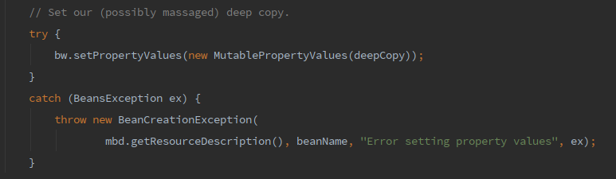

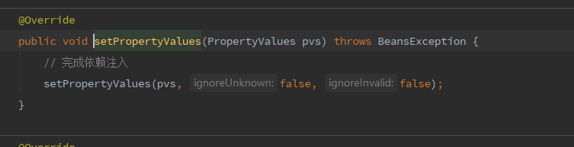

public void setPropertyValues(PropertyValues pvs, boolean ignoreUnknown, boolean ignoreInvalid)
throws BeansException {
// 获取PropertyValues集合
List<PropertyValue> propertyValues = (pvs instanceof MutablePropertyValues ?
((MutablePropertyValues) pvs).getPropertyValueList() : Arrays.asList(pvs.getPropertyValues()));
for (PropertyValue pv : propertyValues) {
try {
// 依赖属性注入
setPropertyValue(pv);
}
catch (NotWritablePropertyException ex) {
//省略异常代码......
} catch (NullValueInNestedPathException ex) {
//省略异常代码......
}catch (PropertyAccessException ex) {
//省略异常代码......
}
}
//省略部分代码......
}

获取propertyValues集合循环设置所有的属性，进入setPropertyValue方法

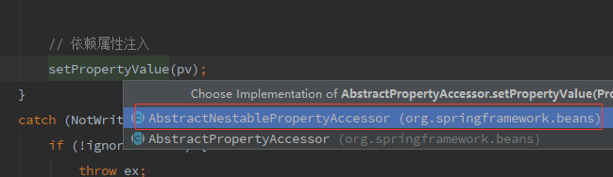

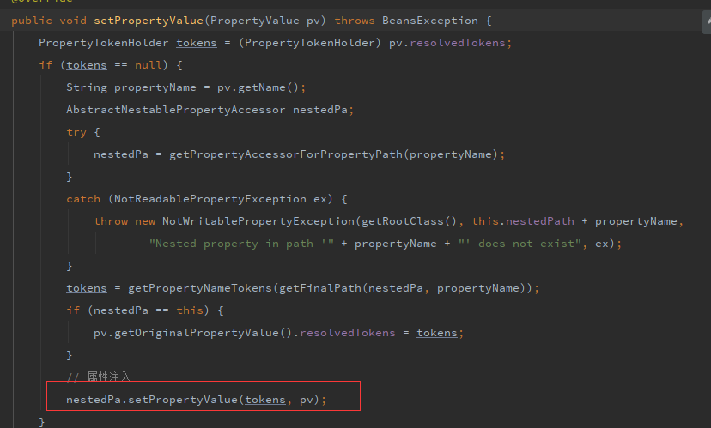
进入setPropertyValue方法

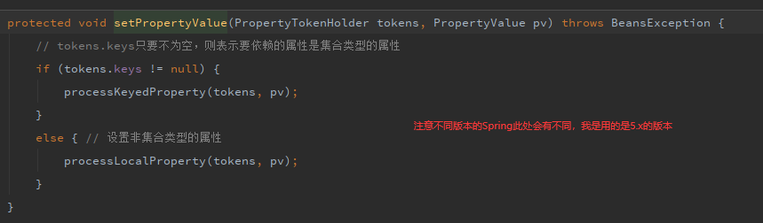

这里就是设置集合和非集合类型了，现在我们是对象，进入else的方法中

private void processLocalProperty(PropertyTokenHolder tokens, PropertyValue pv) {
// 获取属性处理器
PropertyHandler ph = getLocalPropertyHandler(tokens.actualName);
//省略部分代码......
Object oldValue = null;
try {
// 获取原始的值
Object originalValue = pv.getValue();
Object valueToApply = originalValue;
if (!Boolean.FALSE.equals(pv.conversionNecessary)) {
if (pv.isConverted()) {
valueToApply = pv.getConvertedValue();
}
else {
if (isExtractOldValueForEditor() && ph.isReadable()) {
try {
oldValue = ph.getValue();
} catch (Exception ex) {
//省略异常代码......
}
}
valueToApply = convertForProperty(
tokens.canonicalName, oldValue, originalValue, ph.toTypeDescriptor());
}
pv.getOriginalPropertyValue().conversionNecessary = (valueToApply != originalValue);
}
// 通过PropertyHandler去完成依赖注入
ph.setValue(valueToApply);
} catch (TypeMismatchException ex) {
//省略异常代码......
} catch (InvocationTargetException ex) {
//省略异常代码......
} catch (Exception ex) {
//省略异常代码......
}
}

根据属性处理器去设置值跟进ph.setValue方法
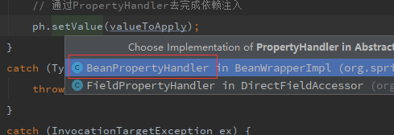

@Override
public void setValue(final @Nullable Object value) throws Exception {
// 使用JDK 内省技术，获取对指定属性的setter方法的获取(writeMethod)
final Method writeMethod = (this.pd instanceof GenericTypeAwarePropertyDescriptor ?
((GenericTypeAwarePropertyDescriptor) this.pd).getWriteMethodForActualAccess() :
this.pd.getWriteMethod());
if (System.getSecurityManager() != null) {
AccessController.doPrivileged((PrivilegedAction<Object>) () -> {
ReflectionUtils.makeAccessible(writeMethod);
return null;
});
try {
AccessController.doPrivileged((PrivilegedExceptionAction<Object>) () ->
writeMethod.invoke(getWrappedInstance(), value), acc);
}
catch (PrivilegedActionException ex) {
throw ex.getException();
}
}
else {
// 通过反射工具类，对setter方法开启暴力破解（私有的方法，也可以调用）
ReflectionUtils.makeAccessible(writeMethod);
// 利用反射技术，去执行对应的setter方法（不一定真正拥有该属性，但是一定要有对应的setter方法）
writeMethod.invoke(getWrappedInstance(), value);
// method.invoke(obj,args);
}
}
}

最后就是一个反射调用了，IOC就到此结束了

AOP

解析

执行

SpringMVC源码阅读

springmvc的初始化

springmvc的执行

MySQL

索引

锁

事物

